АДМИНИСТРАЦИЯ СЕВЕРО-ЕНИСЕЙСКОГО РАЙОНА
ПОСТАНОВЛЕНИЕ
«02» июля 2021 г. | № 277-п
гп Северо-Енисейский

О принятии решения о подготовке документации по планировке территории для строительства, реконструкции, эксплуатации линейного объекта «Автомобильная дорога № 2 ООО «Соврудник» в Северо-Енисейском районе Красноярского края»

В соответствии со статьей 45 Градостроительного кодекса Российской Федерации, на основании заявления общества с ограниченной ответственностью «Соврудник» от 28.06.2021 о принятии решения о подготовке документации по планировке территории для строительства, реконструкции, эксплуатации линейного объекта «Автомобильная дорога № 2 ООО «Соврудник» в Северо-Енисейском районе Красноярского края», руководствуясь статьей 34 Устава района, ПОСТАНОВЛЯЮ:
- Принять решение о подготовке документации по планировке территории в составе проекта планировки территории для строительства, реконструкции, эксплуатации линейного объекта «Автомобильная дорога № 2 ООО «Соврудник» в Северо-Енисейском районе Красноярского края», расположенной: Красноярский край, Северо-Енисейское лесничество, Тейское участковое лесничество, квартал 441, 442, 479, 480, 481, 521, 564, 609, 660, 713, 764, 765, 813, 858, 859, 860, 861, 862, 904, 905, 906, 907, 908; Новокаламинское участковое лесничество, кварталы 40, 41, 42, 43, 98, 99, 156, 157, на земельных участках с кадастровыми номерами 24:34:0080101:301, 24:34:0080101:303, 24:34:0080101:304, 24:34:0080401:1080, 24:34:0000000:1584, 24:34:0000000:1066, 24:34:0080401:1101, 24:34:0000000:1588, 24:34:0000000:1589, 24:34:0000000:1599 согласно приложению к настоящему постановлению.
- Подготовка документации по планировке территории для размещения линейного объекта, указанного в пункте 1 настоящего постановления, может осуществляться физическими и юридическими лицами за счет их средств.
- Подготовка документации по планировке территории для размещения линейного объекта, указанного в пункте 1 настоящего постановления, должна осуществляться в соответствии с требованиями части 10 статьи 45 Градостроительного кодекса Российской Федерации, в том числе на основании схемы территориального планирования Северо-Енисейского района, утвержденной решением Северо-Енисейского районного Совета депутатов от 30.11.2009 № 654-57 «Об утверждении схемы территориального планирования Северо-Енисейского муниципального района», лесохозяйственного регламента, положения об особо охраняемой природной территории, в соответствии с программами комплексного развития систем коммунальной инфраструктуры, программами комплексного развития транспортной инфраструктуры, с нормативами градостроительного проектирования Красноярского края и Северо-Енисейского района, с требованиями по обеспечению эффективности организации дорожного движения, указанными в части 1 статьи 11 Федерального закона «Об организации дорожного движения в Российской Федерации и о внесении изменений в отдельные законодательные акты Российской Федерации», с требованиями технических регламентов, сводов правил, с учетом материалов и результатов инженерных изысканий, границ зон с особыми условиями использования территорий.
- Документация по планировке территории для размещения линейного объекта, указанного в пункте 1 настоящего постановления, до ее утверждения подлежит согласованию: с органами государственной власти, осуществляющими предоставление лесных участков в границах земель лесного фонда; с владельцами автомобильных дорог, в границах придорожных полос которых предусматривается размещение объекта.
- Настоящее постановление подлежит опубликованию в газете «Северо-Енисейский ВЕСТНИК» и размещению на официальном сайте Северо-Енисейского района (www.admse.ru).
- Со дня опубликования настоящего постановления до дня поступления в администрацию Северо-Енисейского района проекта документации по планировке территории для размещения линейного объекта, указанного в пункте 1 настоящего постановления, физические и юридические лица вправе представить в администрацию Северо-Енисейского района свои предложения о порядке, сроках подготовки и содержанию документации по планировке территории в составе проекта планировки территории для размещения линейного объекта, указанного в пункте 1 настоящего постановления.
- Настоящее постановление вступает в силу со дня его подписания.

Временно исполняющий полномочия
Главы Северо-Енисейского района,
первый заместитель главы района А.Н.Рябцев

Приложение
к постановлению администрации
Северо-Енисейского района
от «02» июля № 277-п

Схема расположения проектируемого линейного объекта

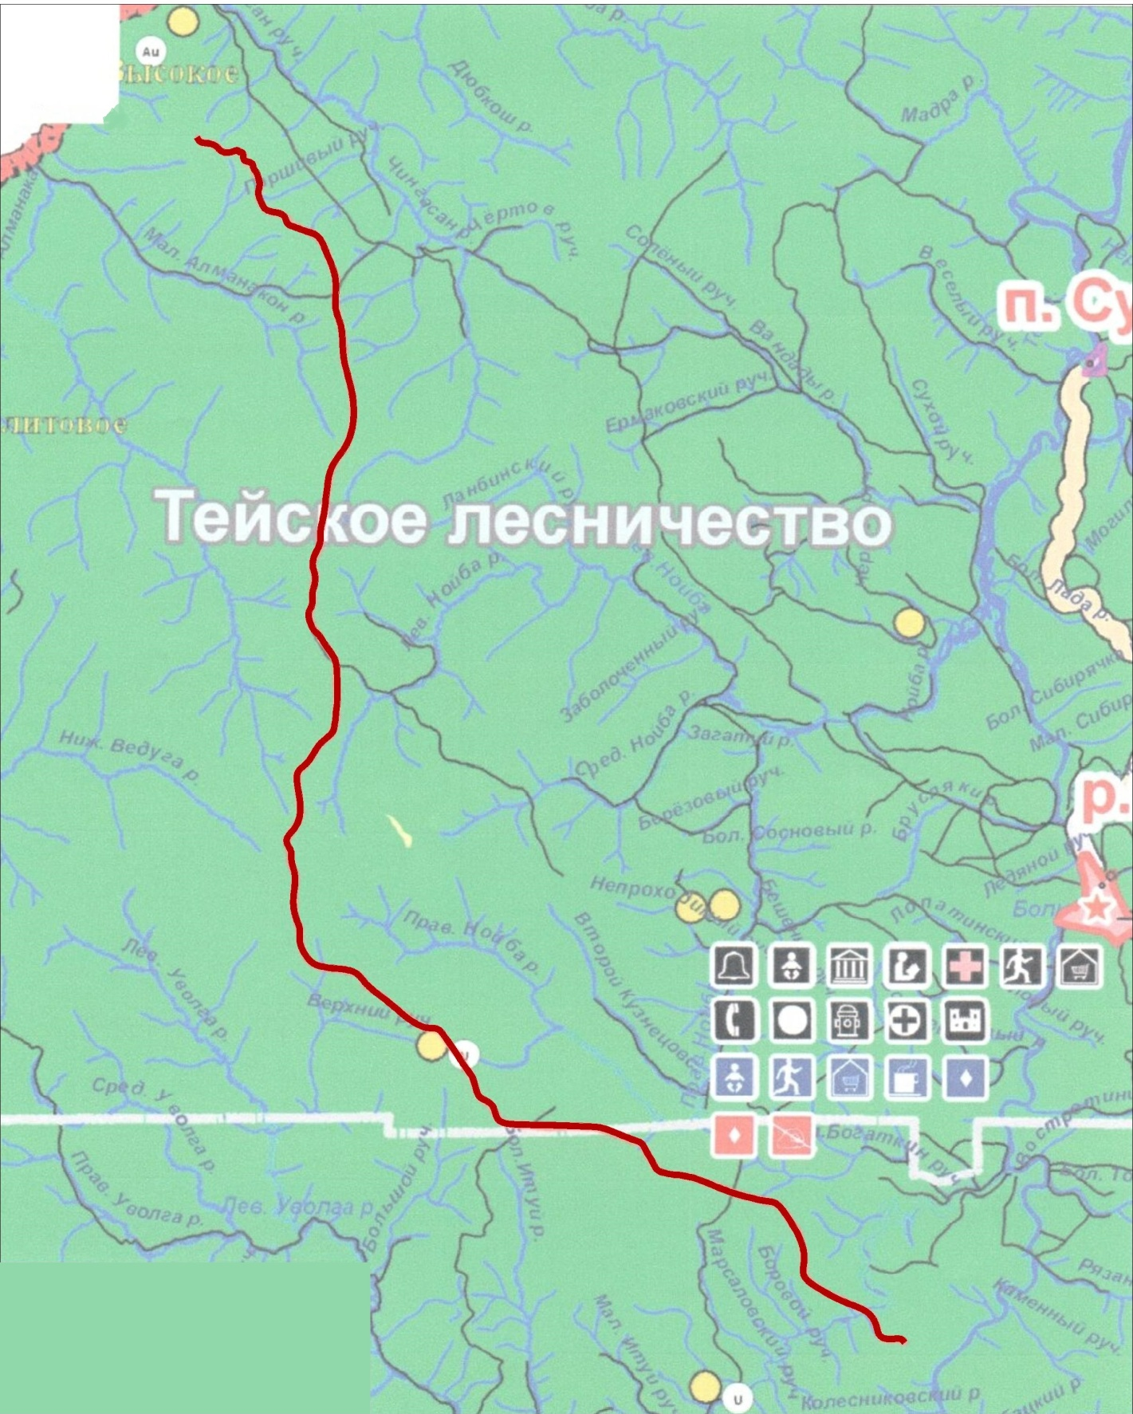
- границы линейного объекта «Автомобильная дорога № 2 ООО «Соврудник» в Северо-Енисейском районе Красноярского края»

